TOSKANA – 50 ODTENKOV ZELENE

26. 4. – 2. 5. 2017

Veliko je bilo že napisanega o Toskani, verjamem pa, da še niti približno ne vse. Zato sem se odločila, da popišem najino šestdnevno potepanje po pokrajini, ki te očara z vso svojo lepoto. Je raj za fotografe in slikarje. Človek mora biti popolnoma čustveno slep, če se vozi po Toskani in ne opazi cipresovih drevoredov k hišam, valovanje gričkov, nasadov vinogradov, domačij obdanih s cvetjem in seveda neskončno paleto zelene barve. Ta se nenehno preliva iz enega odtenka v drugega.

Vremenska napoved za prvomajske praznike je bila slaba. Hotela sva v Avstrijo, v gore, pa je bil napovedan sneg, na Hrvaško nisva hotela zaradi kolon na meji (pa tudi tam je deževalo), pa sva šla na slepo proti zahodu Italije. Odločitev se je izkazala za pravilno. Dež sva imela samo prvi dan, potem pa sva vse ostale dni uživala v soncu.

Od doma sva krenila po moji službi ob dveh popoldan. Najprej sva šla v Villese (Via Isonzo 56) v trgovino s kamp opremo in deli za avtodome. Od tam pa na avtocesto proti Benetkam. Takoj sva padla v stoječo kolono. Nepregledna kolona tovornjakov na voznem pasu, po prehitevalnem je šlo na trenutke zelo hitro. Kljub temu je to trajalo 44 km. In vse zaradi tovornjaka, ki je obstal in so ga morali odpeljati.

Ob pol devetih zvečer sva prišla v Adrio, kjer je v naselju družinskih hiš P za 5 AD. Tu sva že večkrat prespala in vedno je bilo mirno. Kot zanimivost: po mestu Adria je Jadransko morje dobilo ime.

Ponoči je deževalo, zjutraj močno, potem je nehalo. To naju je spravilo v dobro voljo, saj je vožnja bolj prijetna. V Ferrari se nisva ustavljala, sva pa zato parkirala v Modeni, kjer je P za AD samo 1,5 km stran od centra. Je krasno zgodovinsko mesto. Ima mestno katedralo iz 12. Stoletja, stolp Ghirlandina na seznamu Unescove kulturne dediščine, impozantno vojaško akademijo. In seveda balzamičen kis.

Iz Modene naju je pot vodila v Reggi nell Emilia, nato pa naprej do Castelnovo nell Monti. Že od daleč sva videla mizasto goro, Branko je rekel, da greva tja, vendar ga nisem vzela resno. No, pa se je njegova napoved izkazala za pravilno. Cesta do parkirišča je normalno prevozna, vhod na parkirišče pa med dvema velikima skalama. Čudovito. Krasen razgled v dolino. Oblaki in meglice so se vozili sem in tja in kot tančica odkrivali posamezne dele doline. Sva na višini 869 m. Ker je deževalo, sva ostala v avtu, jaz pa sem bila prepričana, da bo zjutraj sonce in se bova povzpela na goro.

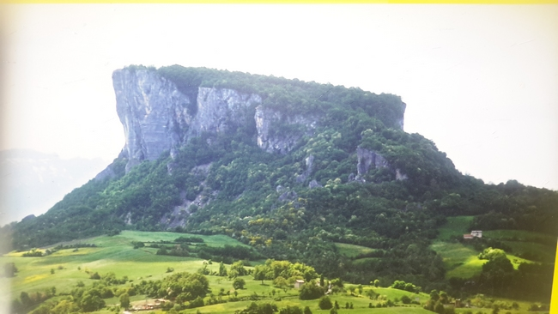

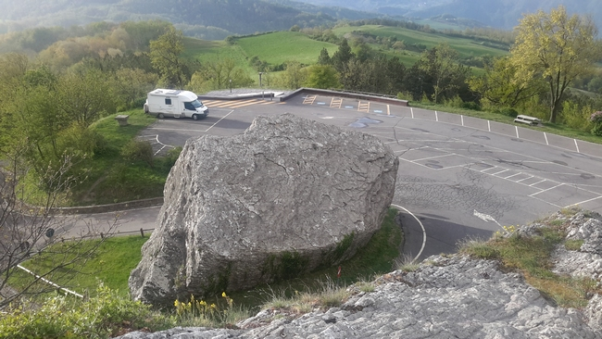

Iz tega ni bilo nič. Močno je pihalo in deževalo. Pospravila sva in se po cesti 63 peljala proti La Spezia. Cesta se vzpenja, pokrajina je hribovita, babje pšeno vedno bolj pada. Vzpenjava se proti prelazu Passo di Cerrero, 1261 m. Vremenske razmere so postajale vse slabše, med dež se je že mešal sneg. Cesta je postajala spolzka. Kljub zimskim gumam je avto komaj »prilezel« na vrh. Potem pa: ali greva v teh razmerah naprej ali prenočiva in čakava na izboljšanje. Da bi se lažje odločila, sva šla v restavracijo na kapučino in natakarja povprašala po cestnih razmerah. Zagotovil nama je, da je na drugi strani prelaza boljše, še 2 km ovinkov, potem pa bo polj položno, zaradi vpliva morja pa da ni snega. Verjela sva mu. Cesta je res bila boljša in brez vsakih komplikacij sva prišla v dolino.

Ustavila sva v Pontederi, kjer imajo muzej Piaggio. Takoj, ko je Branko zavil na parkirišče in proti rampi, je k avtu pritekel črnec in začel kriliti in glasno ponavljati, da nama bo pokazal brezplačen parking. Res je poleg plačljivega P en del parkirišča brezplačen. Takoj, ko je Branko parkiral, je potegnil iz nahrbtnika nekaj stvari. Ker nisva hotela nič kupiti, je začel kričati, zato sem mu nesla 1 € - to ga je utišalo.

Približno 4 minute hoje je do muzeja. Vstop je prost. Muzej sam je odličen, lepo je prikazan zgodovinski pregled razvoja vespe.

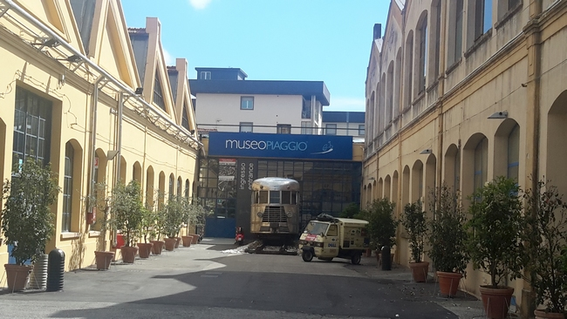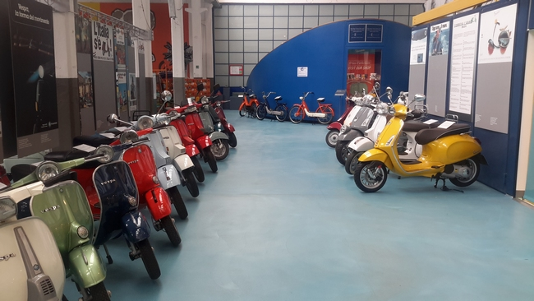

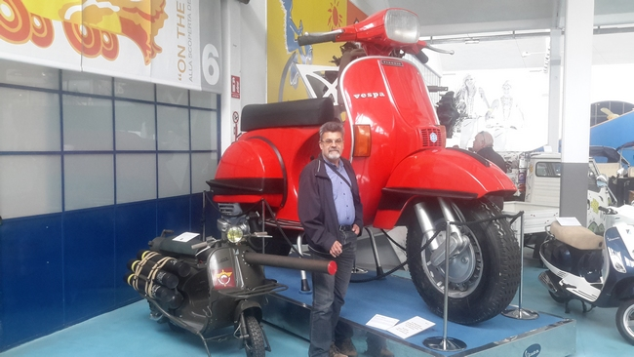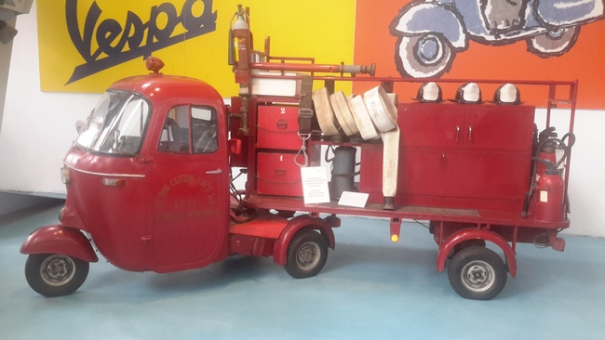

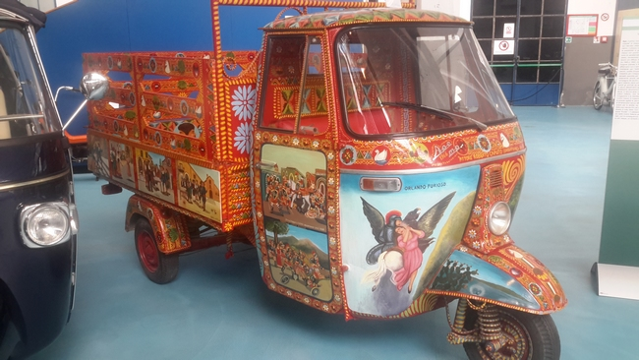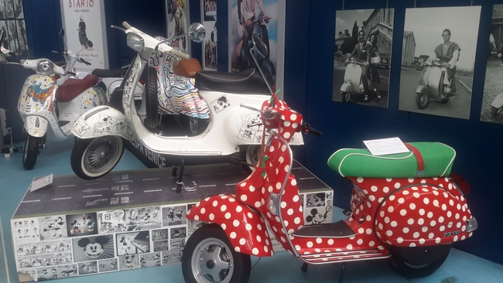

Prespati sva nameravala v Ponsacco, kjer pa nama prostor ni bil všeč. Praktično v križišču. Zato sva šla do Cascino Terme. Usmerila sva se po koordinatah in pristala na travnatem parkirišču 1A. Vsake toliko je pripeljal še kakšen AD, malo postal in šel naprej. To mi je dalo misliti, da mora biti pravi P malo naprej. Res je, približno 500 m naprej, tudi na travi. Kljub temu sva ostala, kjer sva bila, tja pa sva zjutraj šla natočit čisto vodo in opraviti sanitarne zadeve.

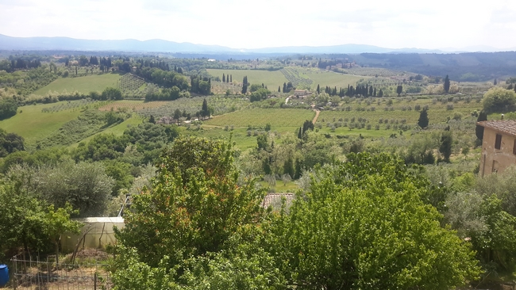

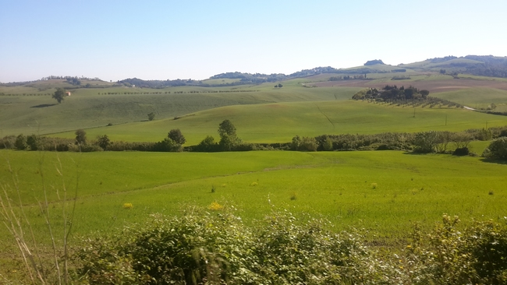

Sijalo je sonce. Pokrajina je krasna. Nizki griči. Med vožnjo so krasni razgledi levo in desno. Vozila sva se po precej zviti cesti, ki je mestoma že precej načeta, njen plus pa so panoramski razgledi. Že od daleč sva na griču opazila Volterro, lepo staro mesto. Šla sva mimo, naprej do Colle di Val d'Elsa, tudi zgodovinsko mesto. Nasploh je Toskana polna majhnih mest, ki te prevzamejo s svojo arhitekturo, o tem, kako je v prejšnjih stoletjih teklo življenje na mestnih ulicah, pa si lahko samo predstavljaš.

Načrt je bil naslednji: parkirava, pojeva kosilo, potem pa z motorjem v 12 km oddaljen San Gimignano, vsem znan po 14 stolpih. Začetki mesta segajo v 3. stoletje, danes je pod Unescovo zaščito. Prednost motorja je, da prideš čisto zraven, medtem, ko je parkirišče za avtodome približno 1,5 km niže. Vsa parkirišča so zelo dobro označena. Turistov polno, precej je tudi Slovencev.

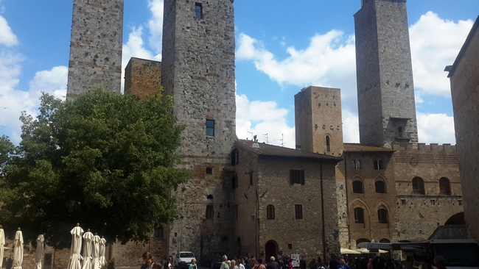

Prehodila sva ulice, se s pogledi »napasla« po pokrajini, opravila manjši nakup v trgovini, potem pa naprej, pogledati Volterro. Tudi tukaj je bilo polno turistov. Stavbe so stare več stoletij, ulice so tlakovane in se vijejo gor in dol. Za razliko od San Gimignana, ki slovi po najboljšem sladoledu, je sladoled tukaj bistveno cenejši, dober pa tako, da mi ga je pol pojedel Branko (ki ni oboževalec sladoledov).

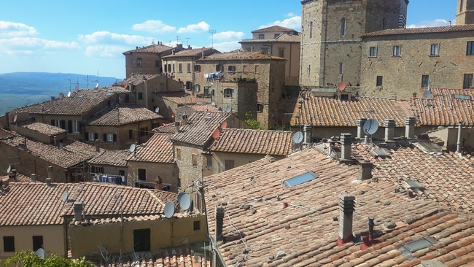Našla sva še P za avtodome, tik pod obzidjem, in se nato vrnila k avtodomu.

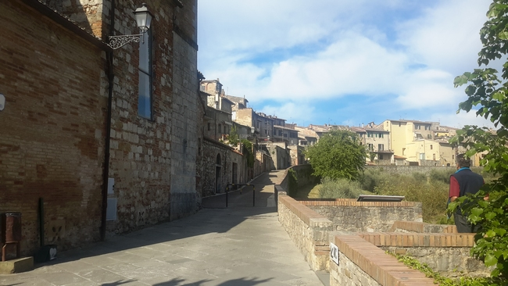Parkirišče v Colle di Val d'Elsa je tlakovano, v mesto je samo 3 minute hoje v hrib, ampak – ponoči ni razsvetljeno in zato Branku ni bilo najbolj všeč. Saj verjetno bi mirno spala, pa kljub temu. Poiskal je novo destinacijo. Samo 8 km stran je Staggi Senese, v družbi še enega tovornjakarja sva spala zelo mirno.

*Colle di Val d'Elsa*

Zbudila sva se v krasno, sončno jutro. Po zajtrku sva se vrnila v Colle di Val d'Elsa na ogled mesta. Ozke ulice, stavbe oz. palače pa iz 16. In 17. stoletja.

Naslednja postaja je Sienna, za razliko od prejšnjih večje in verjetno večini najbolj znano mesto. Obstaja več parkirišč, tisto, tik pod obzidjem, je nabito polno osebnih avtomobilov, ostala so od 1 do 2 kilometra oddaljena od centra. Poleg plačljivega imajo tudi brezplačno parkirišče (zelo hitro je bilo polno), je pa njem prepovedano prespati.

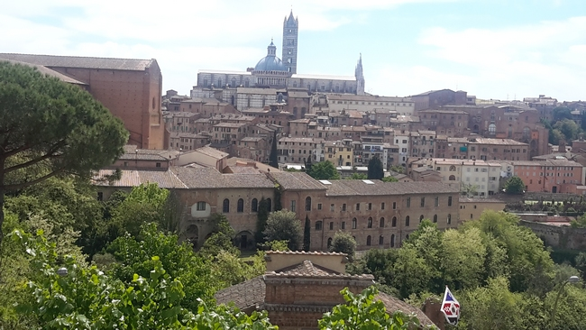Do centra sva pešačila približno 20 minut. Vsem svetujem sprehod po obzidje, saj je z njega najboljši pogled na staro mesto.

Pričakovano je bilo v mestu polno turistov, seveda največ na osrednjem trgu. Po ulicah so hodile skupine zastavonošev in bobnarjev (ne vem, kako jih naj uradno imenujem) in s predstavo dodatno popestrile ogled mesta.

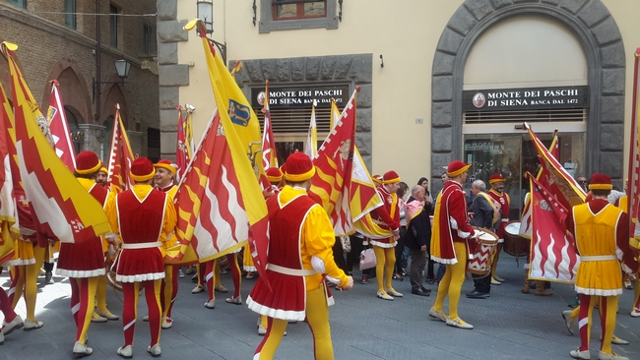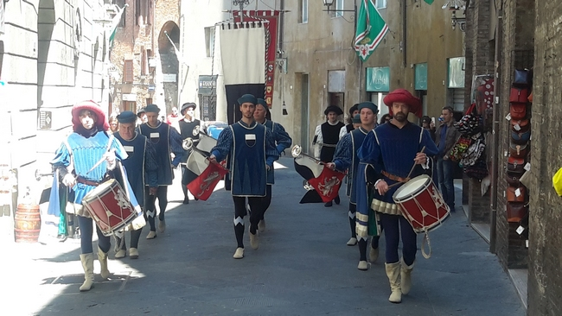

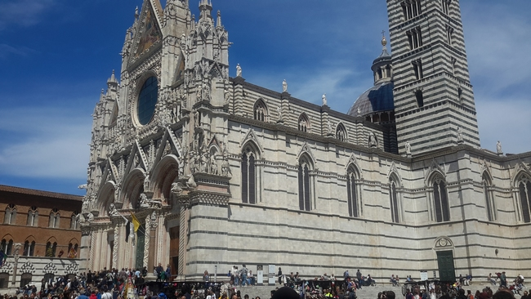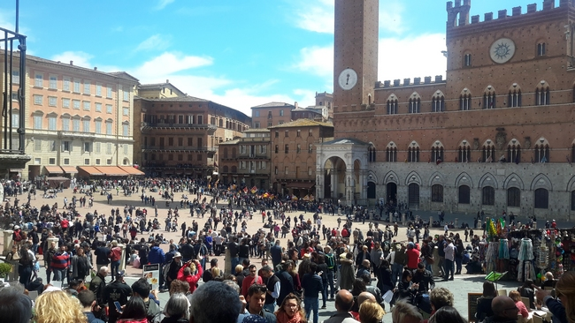

Sprehod po mestu sva zaključila z odličnim sladoledom, nato pa peš nazaj do avtodoma, ogreta s sončnimi žarki. Na parkirišču sva srečala tri slovenske družine z majhnimi otroci, vsaka družina s svojim avtodomom. Takoj sva opazila, da so začetniki in res sta k nama pristopila najprej dva, nato pa kar vsi. Imeli so kar nekaj vprašanj kako, kam, koliko časa… a v mesto so se raje odpeljali s taksijem. Menda so otroci premajhni za hojo (ali pa se staršem ni dalo hoditi). Kakorkoli, pohvalno je, da so na takšen način preživljali praznike. Upam, da se bomo kdaj v prihodnosti srečali v klubu.

Družine so šle v Sienno, midva pa v Torrenieri, še eno majhno toskansko mestece, ki ima PZA . Sploh ne vem, kako se je zgodilo, ampak zadnjih 100 m sva prevozila v enosmerno. Ko je Branko to ugotovil, je rekel »a zato so naju čudno gledali«, ampak nasproti ni bilo nikogar.

V miru, brez naglice, sva naredila kosilo, spila kavo, nato pa sem predlagala, da izkoristiva sončno popoldne in greva z motorjem raziskovat. Odpeljala sva se v Pienzo, na zemljevidu je označena z dvema zvezdicama. Od Torreniera do Pienze je pokrajina preprosto čudovita. Grički, domačije s cipresami ob cesti do hiše, njive, prelivanje zelene barve,… ljudje so ustavljali in fotografirali vso to lepoto.

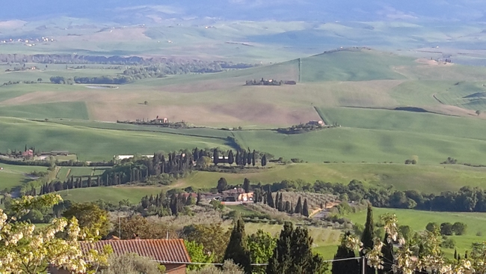

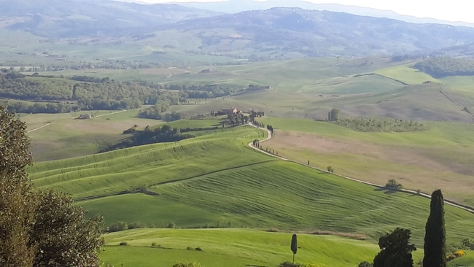

Pienza je ljubko majhno mesto, kljub poznemu popoldnevu še vedno polno turistov. Kar nekaj časa sva stala ob obzidju in » se pasla s pogledi« po pokrajini. Res lepo.

Ura je bila že sedem, zato sva se vrnila in še nekaj pustila za naslednji dan.

Spala sva do pol osmih, to se nama v avtodomu večkrat zgodi. Očitno je nekaj na tem, da so pogoji za spanje drugačni kot doma.

Uredila sva sebe in avto ter se usmerila proti severu. Cilj za ta dan je San Leo.

Mimo Pienze proti Montepulciano, kjer naj bi se ustavila, saj je to še eno lepo zgodovinsko toskansko mestece. Pa ni bilo nič. Čeprav je ura bila dokaj zgodna, je bil semenj že v polnem razcvetu, obiskovalci pa so se zgrinjali z vseh vetrov. Vsi parkingi pa zasedeni. Niti ob cesti ni bilo prostora. Bila sva že 20 km stran, ko sva se ustavila in debatirala, ali greva z motorjem nazaj ali ne. Prevladala je odločitev za ne, glavni vzrok pa je bil, da si ob vseh kramarskih stojnicah in ogromni gneči ne bi mogla ogledati mesta. Pa sva šla naprej. Kratek postanek namenjen ogledu PZA je bil ob jezeru Trasimeno. Vsem odsvetujeva obisk tega PZA, saj je zapuščeno, odtok zamašen, vse smrdi.

Sredi popoldneva sva prišla v San Leo. Nahaja se v provinci Rimini, na hribčku, s katerega se spogleduje s San Marinom.

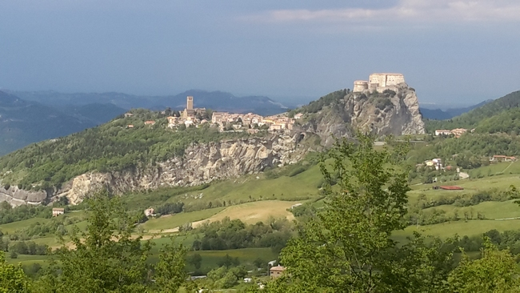

V San Leo sva že bila, ostal nama je v lepem spominu, zato sva se ponovno vrnila. Sva pa obiskala grad, kar prvič nisva. Grad oz trdnjava je lepo obnovljena, vendar z veliko praznimi sobanami. Premore pa dokaj lepo zbirko orožja.

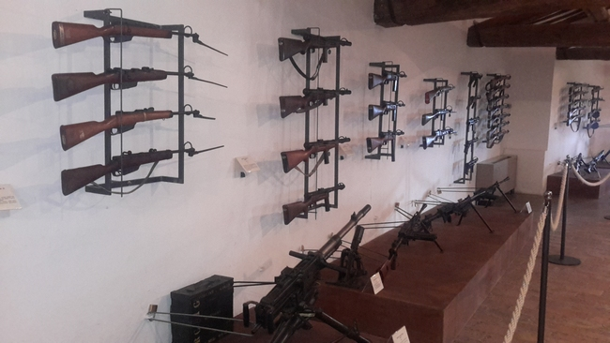

Začelo je rositi, zato sva se vrnila v AD in nadaljevala z vožnjo. Vozila sva po pokrajini, ki je popolnoma sadjarska – breskve, marelice, češnje. Vsi nasadi so prislonjeni v hrib, pa kljub temu lepo opremljeni.

Prenočila sva v Cesani, na uradnem PZA.

Vse lepo enkrat mine, tudi za naju je prišel zadnji dan praznikov. Brez posebne naglice, s krajšimi postanki, sva potovala proti domu in tja tudi srečno prispela.

Breda Krajnc in Branko Kosi

KOORDINATE ITALIJA

|  |  |  |
| --- | --- | --- |
| Adria | 45.050240  12.069613 | Naselje družinskih hiš, asfalt, PZA |
| Modena | 44.65264 10.91092 | Tlakovano, 1,5 km od centra |
| Castelnovo nell Monti | 44.42888 10.39978 | PZA- Pitna voda |
| Castelnovo nell Monti | 44.41742 10.41218 | 869 m višine, pod mizasto goro, krasen razgled v dolino, asfalt |
| Pontedera | 43.659326 10.631565 | Prvi del P ni plačljiv, drugi del je |
| Pontedera | 43.66102 10.63280 | Vhod v muzej Piaggio (prost vstop) |
| Cascina Terme | 43.52793 10.61566 | P1A, trava |
| Cascina Terme | 43.52629 10.61314 | PZA-trava, sanitarna postaja |
| Colle di Val d'Elsa | 43.42188 11.11645 | Tlakovano, visi, brez razsvetljave |
| Volterra | 43.40324 10.86449 | 10€/dan |
| Staggi Senese | 43.41947 11.18476 | Poleg samopostrežbe, tlakovano, brez oskrbe, razsvetljeno |
| Torrenieri | 43.08544 11.55113 | Tlakovano, sanitarna postaja, razsvetljeno |
| Pienza | 43.07603  11.67996 | P tik pod obzidjem |
| Pienza | 43.078575  11.680476 | Sanitarna postaja, P plačljiv od 8-22 |
| Lago Trasimero | 43.18412 12.02380 | Sanitarna postaja (ni urejena) |
| Sansepolcro | 43.56985 12.13690 | Sanitarna postaja |
| San Leo | 43.89595 12.35028 | P |
| Gambettola pri Cesana | 44.11329 12.33119 | Sanitarna postaja |
| Cervia | 44.23964 12.35812 | Peščeno, veliko prostora |